NOTICE TO WATER SYSTEM USERS

ANNUAL NITRATE MONITORING VIOLATION FORM
We, Water System, I.D. , located in ____________County are required to monitor your drinking water for specific contaminants on a regular basis. Results of regular monitoring are an indicator of whether or not your drinking water meets health standards. During _______, we did not monitor or test for nitrate, and therefore cannot be sure of the quality of your drinking water during that time.
At this time:
- No action is required by the users.

- Our routine nitrate sample required for _________ (current year) has been collected.

- Samples will be collected in the future as required.

- Other information for customers:

For more information, please contact _______________ at ( )___-_____ or at ____________________.
Owner or operator Phone number Address

Please share this information with all people who drink this water, especially those who may not have received this notice directly (for example, people in apartments, nursing homes, schools, and businesses). You can do this by posting this notice in a public place or distributing copies by hand or mail.
This notice is sent to you by ___________________ Water System on ____/____/____

Annual Nitrate Monitoring Public Notice Certification Form

This section must be completed by Water System. Signature below indicates notice contained all required elements.

Complete the following items (check all that apply):
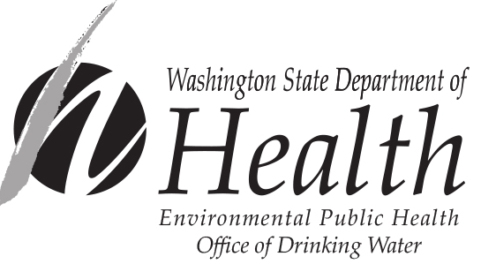
Notice mailed to all water customers on ____/____/____.

Notice hand delivered to all water customers on ____/____/____.

Notice published in newspaper (attach copy)

Notice posted at ____________________________ on ____/____/____.
(By Department Approval Only)

_______________________________ ______________________ _______________
Signature of owner or operator Position Date
Send copy of completed notification and certification to:
David Sternberg, Water Quality Compliance Programs Coordinator
Office of Drinking Water
Water Quality Section
PO Box 47822
Olympia, WA 98504-7822
FAX 360-236-2522
For people with disabilities, this document is available on request in other formats. To submit a request, please call 1-800-525-0127 (TDD/TTY call 711).

AVISO A LOS USUARIOS DEL SISTEMA DE AGUA
FORMULARIO DE VIOLACIÓN DEL MONITOREO ANUAL DE NITRATO

Nosotros, el sistema de agua , con número de identificación (ID) , situado en el condado de , estamos obligados a monitorear regularmente su agua potable por contaminantes específicos. Los resultados del monitoreo indican si su agua potable cumple o no con las normas de salud. Durante el año , no realizamos monitoreo ni pruebas del agua para el nitrato, y por lo tanto no podemos asegurar la calidad de su agua potable durante ese tiempo.

En este momento:
No se requiere ninguna acción de los usuarios.
Hemos colectado la muestra rutinaria de nitrato para el (el año actual).
Colectaremos las muestras en el futuro según la norma.
Otra información para los usuarios:

Para más información, por favor contacte a al ( ) - o en .
( El dueño / operador ) ( El número de teléfono ) ( La dirección )

Por favor comparte esta información con otras personas que pudieran tomar agua de este sistema, especialmente con aquellos que no hayan recibido este aviso directamente (por ejemplo, las personas que viven en apartamentos, residencias para ancianos, escuelas y negocios). Puede hacerlo colocando este aviso en un lugar público o entregando copias en persona o por correo.

Este aviso le fue enviado por el sistema de agua la fecha / / .

Formulario de certificación de la notificación al público del monitoreo anual de nitrato
(Esta sección debe ser llenada por el sistema de agua. La firma abajo indica que la notificación contiene todos los elementos requeridos.)
Complete los siguientes puntos (marque todo lo que aplica)
El aviso fue enviado por correo a todos los usuarios del sistema de agua el / /
El aviso fue distribuido a mano a todos usuarios del sistema de agua el / /
El aviso fue publicado en el periódico (adjunta la copia)
Se colocó el aviso en el / /
(Solo con permiso del departamento)
/ / .
(Firma del dueño u operador) (Posición) ( Fecha)

Envíe una copia de la notificación completa y la certificación a:
David Sternberg, Water Quality Compliance Programs Coordinator
Office of Drinking Water
Water Quality Section
PO Box 47822
Olympia, WA 98504-7822
FAX 360-236-2252
Para personas discapacitadas, este document está disponible a su pedido en otros formatos. Para hacer su pedido, llame al 1-800-525-0127 (TDD/TTY llame al 711).

